**课时作业**

**一、选择题**

1．英国资产阶级革命完成后，议会通过的《权利法案》规定：不经议会同意，国王无权征税，不能在和平时期维持常备军，也不能随意废除法律和停止法律的执行等。由此可知《权利法案》确立的原则是（ ）

A．议会高于王权 B．人权和法治 C．三权分立 D．人文主义

2．《中华民国临时约法》规定：参议院行使立法权，国务院辅佐临时大总统行使行政权并负其责任，司法独立等。与这一规定体现的原则相同的是（ ）

A．英国《权利法案》 B．美国1787年宪法

C．法国《人权宣言》 D．法国《拿破仑法典》

3．“从世界史的观点看，美国革命之所以重要，并不是因为它创造了一个独立的国家，而是因为它创造了一个新的、不同类型的国家”。这一观点指的是美国（ ）

A．确立了君主立宪制 B．提出了“三权分立”学说

C．首创了民主共和制 D．走上了对外扩张的道路

4．“拿破仑在其所有征服地区贯彻法国革命的一些基本原则。他废除封建制度和农奴制，承认所有公民的平等，实施其著名的法典……”材料反映出拿破仑对外战争（ ）

A. 动摇了欧洲封建制度 B．得到被征服地区人民的拥护

C. 自始至终是正义战争 D．把法国大革命推向高潮

5．17世纪末，与西欧资本主义蓬勃发展相比，俄国经济文化十分落后，沙皇彼得一世推行了大规模的改革，其改革给俄国带来的巨大变化是（ ）

A．废除了封建农奴制度 B．赶上了西欧发展水平

C．走上了资本主义道路 D．开启了俄国近代化进程

6．综观世界近代历史，凡走上资本主义发展道路的国家主要有两种方式：一是革命，二是改革。推动俄国走上资本主义发展道路的历史事件是（ ）

A．十月革命 B．明治维新 C．1861年农奴制改革 D．大化政新

7．19世纪70年代起，在日本过去认为是脏物的牛肉、牛奶开始被列为上等食品，东京、大阪、横滨、神户各地出现许多牛肉菜馆。“士农工商，男女老少，贤愚贫富等咸以不吃牛肉为不开化”。上述变化表明日本（ ）

A．政治改革促进社会平等 B．殖产兴业推动经济发展

C．文明开化影响社会生活 D．教育发展提升国民素质

8．俄国革命家托洛茨基指出：“十月革命借助战争完成了一次历史性转换，俄国不再是西欧资本主义的仿效者，而是世界历史的引领者。”托洛茨基旨在说明十月革命（ ）

A．建立了世界上第一个无产阶级政权 B．使俄国由专制走向民主

C．为社会进步开辟了一条新的道路 D．结束第一次世界大战

9．1928年，苏联开始实施第一个五年计划，并未受美国人的关注。四年以后这种情况发生变化，美国出版了大量关于苏联的著作，如《俄罗斯的黎明》《俄国今日：我们从中能学到什么？》等。当时，苏联吸引美国人的主要是（ ）

A．新经济政策深得人心 B．农业集体化推进

C．工业化取得显著成效 D．文学和艺术空前繁荣

10．在1934年的头四个月里，“公共工程艺术计划”雇佣了三千多位艺术家，在全美各地为政府的各种建筑创作了一万五千多件艺术品。政府部门计算了艺术家们的报酬：总计118.4万美元，每件作品约合75.59美元。该计划的主要作用是（ ）

A．体现了三权分立的制衡原则 B．调动了黑人奴隶积极性

C．根本上解决了社会就业问题 D．提供了大量的就业岗位

**二、材料分析题**

16-18世纪，新兴资产阶级高举“自由、平等和人权”的旗帜，掀起了反对封建专制、争取民族独立的斗争，其中主要有英国资产阶级革命，美国独立战争和法国资产阶级革命等。

【向旧制度宣战】

图一 处死查理一世 图二 路易十六被推上断头台

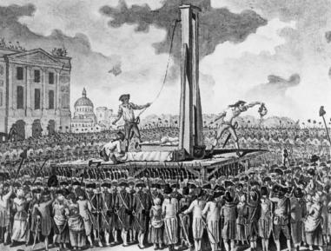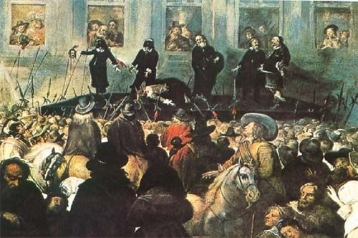

1.依据材料，说出上面两幅图片中的情景分别出现在什么革命中？

2.依据材料结合所学，“向旧制度宣战”这里的“旧制度”指的是什么？“宣战”的共同原因是什么？

【革命的文件】

材料一 未经议会的批准，国王不能征税，不能在和平时期维持常备军；国王不能随意废除法律，也不能停止法律的执行。

材料二 “我们以这些殖民地的善良人民的名义和权力，谨庄严地宣布并昭告：这些殖民地从此成为，而且名正言顺地应当成为自由独立的合众国；它们解除对于英王的一切隶属关系，而它们与大不列颠王国之内的一切政治联系亦应从此完全废止。”

材料三 在权利方面，人们生来是而且始终是自由平等的……法律是公共意志的表现。全国公民都有权亲身或经由其代表去参与法律的制定。

3.依据材料，说出上述三则材料分别选自哪些文件？材料二和材料三所要要表达的共同思想是什么？

4.依据材料并结合所学，归纳这些文件的共同性质，并再列举一例此类性质的文件。

【革命的弄潮儿】

材料四 美国独立战争的枪声刚停息他便解甲归田；第二届总统任期结束，他坚决放弃连任；作为权力的拥有者不去扩张权力，反而缩减权力，这样的政治家在人类历史上是寥若晨星，他即使不是唯一的人，但却是第一人。

材料五 他于1804年12月2日为自己带上了皇冠。就此，法国革命确实是结束了。但革命的口号“自由、平等、博爱”和在欧洲第一次制订的人权和公民权宣言，却得以发扬光大。

5.材料四和材料五中的“他”分别指的是谁？两则材料中我们可以看出这两个人在历史上有哪些重要的贡献？